VENTANAS DE CONFIRMACIÓN DE PAGOS DE DEPÓSITO Y CRÉDITO
Diagrama del Flujo
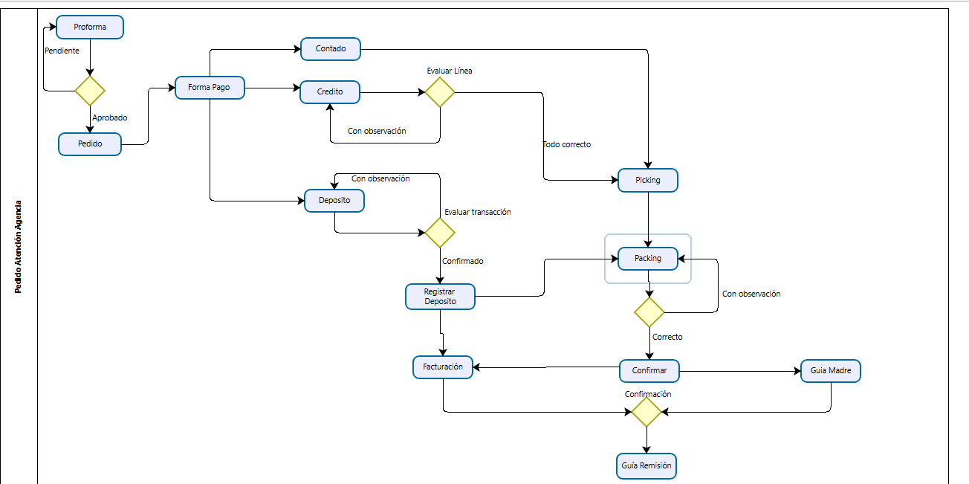
Ventanas de confirmación de pagos de depósito y crédito son 2 ventanas diferentes
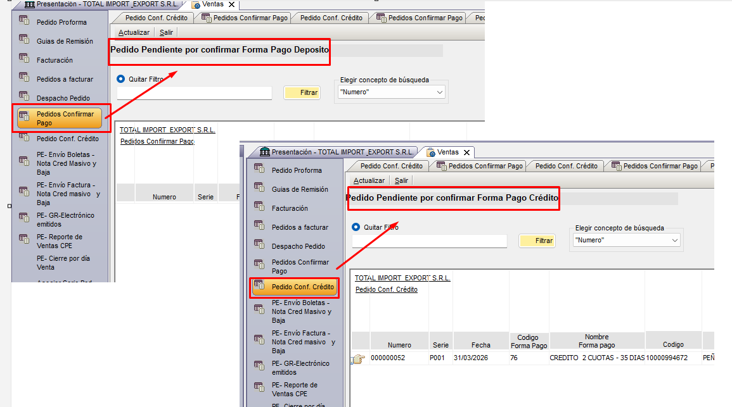
esas 2 ventanas invocan al mismo sp:
execute dbo.SP_COMER_PENDIENTES_CONFIR_PAGO @EMPRESA = '01', @LOCALIDAD = '%%', @TIPO = '%%', @CONF_PAGO_DEP = 'ConfPagoDeposito'
execute dbo.SP_COMER_PENDIENTES_CONFIR_PAGO @EMPRESA = '01', @LOCALIDAD = '%%', @TIPO = '%%', @CONF_PAGO_DEP = 'ConfPagoCredito'

Su diferencia es el parametro @CONF_PAGO_DE

Parámetro: @CONF_PAGO_DE
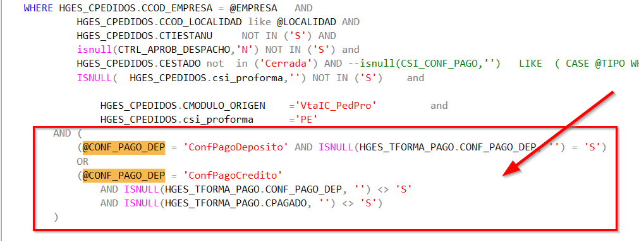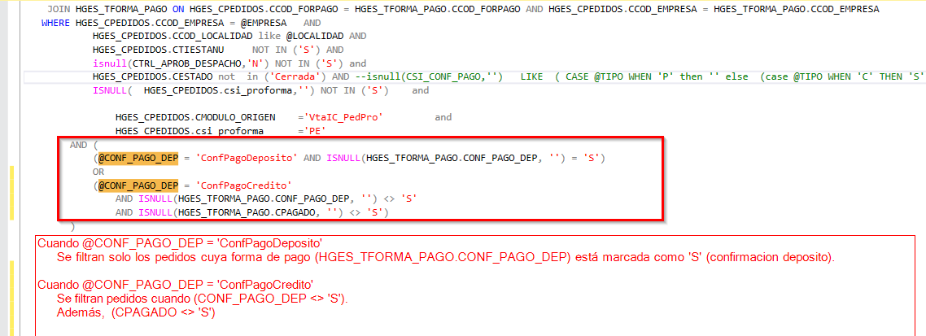

Qué significa cada bloque
- Cuando @CONF_PAGO_DEP = 'ConfPagoDeposito'
  - Se filtran solo los pedidos cuya forma de pago (HGES_TFORMA_PAGO.CONF_PAGO_DEP) está marcada como 'S' (confirmación de depósito).
  - Es decir, se buscan pedidos que requieren confirmación de depósito.
- Cuando @CONF_PAGO_DEP = 'ConfPagoCredito'
  - Se filtran pedidos cuya forma de pago no está marcada como depósito (CONF_PAGO_DEP <> 'S').
  - Además, que no estén pagados todavía (CPAGADO <> 'S').
  - Es decir, se buscan pedidos que requieren confirmación de crédito.

